Ansprechpartnerin
für die Redaktionen

Barbara Mäurle
holtgreife | Büro für Markenkommunikation
Münsterweg 12, 59269 Beckum
T +49 2521 82994 12
Barbara.maeurle@holtgreife.com

Kontakt
Solarlux GmbH
Industriepark 1, 49324 Melle
T +49 5422 92710
info@solarlux.com
solarlux.com



Presseinformation
Melle, März 2026

Partnerschaft auf Augenhöhe: Bei uns zählt ein Handschlag

International Dealer Day 2026 auf dem Solarlux Campus in Melle

Unter dem Motto „Explore the Solarlux Cosmos“ lud Solarlux am 6. März 2026 zum International Dealer Day nach Melle in Niedersachen ein. Rund 220 Fachhandelspartner*innen aus 15 Ländern nutzten die Gelegenheit, um das Unternehmen, die Menschen dahinter sowie die Produkte und die Fertigung auf dem Solarlux Campus aus nächster Nähe kennenzulernen.

Der International Dealer Day ist seit mehr als zwei Jahrzehnten ein fester Termin im Solarlux-Kalender. Ziel der Veranstaltung ist es, Fachhändler*innen aus aller Welt zusammenzubringen, sie über Neuheiten zu informieren und einen tiefen Einblick hinter die Kulissen des Fenster- und Fassadenspezialisten zu gewähren.
In diesem Jahr war das Interesse besonders groß: 220 Teilnehmende aus 15 Nationen – von Deutschland über Großbritannien bis hin zu China, Island und Tunesien – waren dabei. Eingeladen waren sowohl langjährige Vertriebspartner*innen als auch neue Handelspartner*innen, die Solarlux erstmals vor Ort erlebten.

Unterwegs im Solarlux-Kosmos

Zum Auftakt begrüßten Geschäftsführer Stefan Holtgreife und Markus Grassegger, Head of International Sales, die Gäste im Plenum und gaben einen kompakten Überblick über das Unternehmen und seine Philosophie. Stefan Holtgreife betonte dabei die Bedeutung einer Partnerschaft auf Augenhöhe und die persönliche Verlässlichkeit: „In unserem Haus zählt ein Handschlag. Nur gemeinsam können wir etwas bewegen, gerade in herausfordernden Zeiten wie jetzt.“
Im Anschluss fand eine Campus-Tour durch die zentralen Produktionsbereiche statt – von der Pulverbeschichtung und Profilbearbeitung über die Logistik und den Service bis hin zur Holz- und Sonderdachmontage. Besonders geschätzt wurde die Möglichkeit, einen direkten Blick in den laufenden Betrieb zu werfen: Die Gäste konnten live verfolgen, wie Technik, Handwerk und Präzision bei Solarlux ineinandergreifen.

Technik in Aktion: der neue Promax-Roboter als Highlight

Ein Höhepunkt der Tour war die neue Promax-Anlage in der Aluminiumfertigung. Auf einer Fläche von mehr als 350 Quadratmetern montieren Roboter dort seit Beginn des Jahres 2025 die Schiebe-Dreh-Systeme der Proline-T-Familie nahezu vollständig automatisiert – von der Glaseinführung bis zum fertigen Element. Die Anlage hat eine jährliche Kapazität von bis zu 100.000 Glaselementen. Neben der Effizienzsteigerung sorgt die automatisierte Qualitätskontrolle für eine konstanten exakte Verarbeitung.

Wissen, Austausch und Impulse

Im Messebereich informierten sich die Teilnehmenden über die aktuellen Produkte, Services und Tools. An den verschiedenen Infopoints präsentierte Solarlux die Produktwelten „Terrassendach & Wintergarten”, „Glas Faltwand” und „Schiebefenster cero”, das SL Lab Testlabor zur Systemperformance, den SLX Web Configurator sowie die Angebote aus den Bereichen Akademie, Marketing, International Sales und Messeservice. In den länderspezifischen „Country Sessions” für DACH, die Niederlande und das Vereinigte Königreich wurden darüber hinaus die Kooperationsthemen und Marktbesonderheiten besprochen.

Abendveranstaltung mit Netzwerkcharakter

Zum Ausklang des Tages trafen sich die Gäste bei der gemeinsamen Abendveranstaltung. Im Mittelpunkt stand der internationale Austausch. Ein thematisch abgestimmtes Space Quiz mit Fragen zum Weltall und zum Solarlux-Kosmos sorgte für einen unterhaltsamen Abschluss.
www.solarlux.com

Solarlux, März 2026 – Abdruck frei – 3.364 Zeichen (inkl. Leerzeichen)
Um Zusendung von Belegen an die Agentur holtgreife in Beckum wird gebeten.

Bildnachweis: Solarlux GmbH

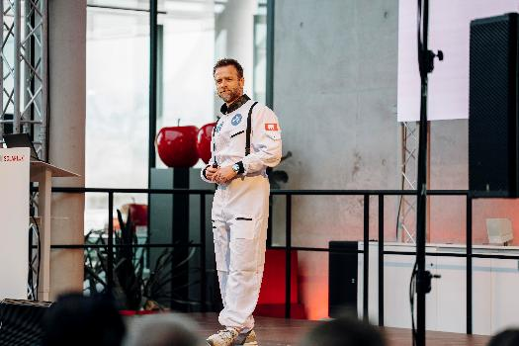
Solarlux_International_Dealer_Day_2026_01.jpg: Passend zum Motto „Explore the Solarlux Cosmos“ bergrüßte Solarlx CEO Stefan Holtgreife die Gäste in einem Raumanzug.
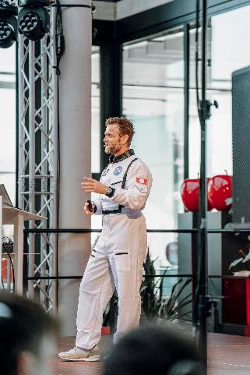
Solarlux_International_Dealer_Day_2026_02.jpg: „Wir sind auf einer gemeinsamen Mission“, stimmte CEO Stefan Holtgreife die weltweit angereisten Fachhandelspartner*innen auf den gemeinsamen Tag auf dem Solarlux-Campus ein.

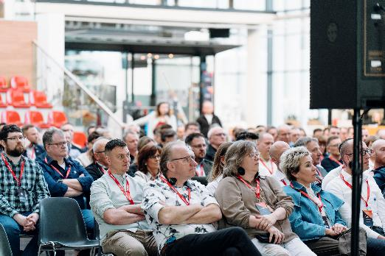
Solarlux_International_Dealer_Day_2026_03.jpg: Rund 220 Fachhandelspartner*innen aus 15 Ländern nutzten die Gelegenheit, Solarlux, das Team sowie Produkte und Fertigung vor Ort kennenzulernen.

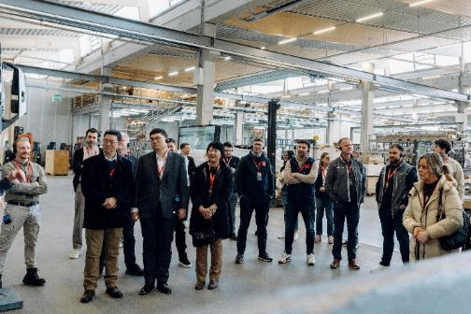
Solarlux_International_Dealer_Day_2026_04.jpg: Die Fachhändler*innen mit der weitesten Anreise kamen aus China.

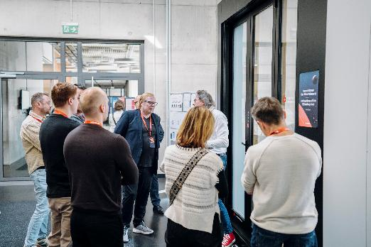
Solarlux_International_Dealer_Day_2026_05.jpg: Am Infopoint der Glas-Faltwände wurde unter anderem der neue „Solarlux Centor Insekten- und Sonnenschutz S4” präsentiert. Er eignet sich für Öffnungsweiten bis zu neun Metern.

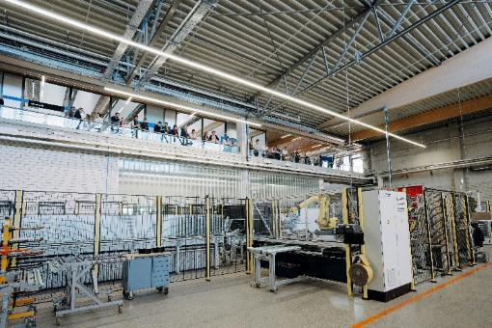
Solarlux_International_Dealer_Day_2026_06.jpg: Gäste können vom Hochgang aus der neuen Robotermaschine „Promax“ bei der Arbeit zuschauen. Diese ermöglicht die Fertigung von bis zu 100.000 Glaselementen des Schiebe-Dreh-Systems „Proline T“ pro Jahr.

Copyright: Solarlux GmbH
Es gelten die folgenden Nutzungsrechte
- Die Nutzung ist ausschließlich für die Darstellung oder Bewerbung von Leistungen, Produkten oder Projekten des Unternehmens Solarlux GmbH gestattet. Jede andere Publikation bedarf der schriftlichen Zustimmung seitens Solarlux.
- Die Veröffentlichung der Bilder ist für Print, Web und social Media gestattet
- Bei jeder Veröffentlichung muss der in den Metadaten des Bildes genannte Copyrighthinweis mit veröffentlicht werden (z.B. „Bild: Solarlux GmbH“ oder „*Name des Fotografierenden* für Solarlux GmbH“ oder *Name des Fotografierenden*.)
- Eine Weitergabe der Bilder an Dritte ist nicht gestattet
- Die Bearbeitung der Bilder ist nur gestattet, sofern die Kernaussage des Bildes unverändert bleibt.
- Die Nutzung ist räumlich und zeitlich uneingeschränkt.

Über Solarlux GmbH
Seit über 40 Jahren ist Solarlux Spezialist für bewegliche Fenster- und Fassadenlösungen aus einer Hand. Sämtliche Produkte – von Glas-Faltwänden, Schiebefenstern und Glasanbauten bis hin zu Balkonverglasungen und Vorhangfassaden – sind Eigenentwicklungen, die mit Leidenschaft und Präzision produziert werden und dem Qualitätsanspruch „Made in Germany“ entsprechen. Als partnerschaftlicher Begleiter bei der Planung und Umsetzung von Bauvorhaben ist das deutsche Familienunternehmen auf die umfassende Unterstützung von Architektinnen und Architekten, Handwerksbetrieben und Bauleuten spezialisiert. Dabei werden Sorgfalt und Erfindergeist gekonnt miteinander verbunden – immer mit dem Ziel vor Augen, für jedes noch so anspruchsvolle Projekt die optimale Lösung zu entwickeln. Gegründet von Herbert Holtgreife, wird das niedersächsische Unternehmen mit Sitz in Melle bei Osnabrück in zweiter Generation von seinem Sohn Stefan Holtgreife geführt. In der Unternehmenszentrale am Solarlux Campus sowie in 45 Vertriebsstandorten weltweit wirken rund 1000 Mitarbeitenden am Erfolg mit.



